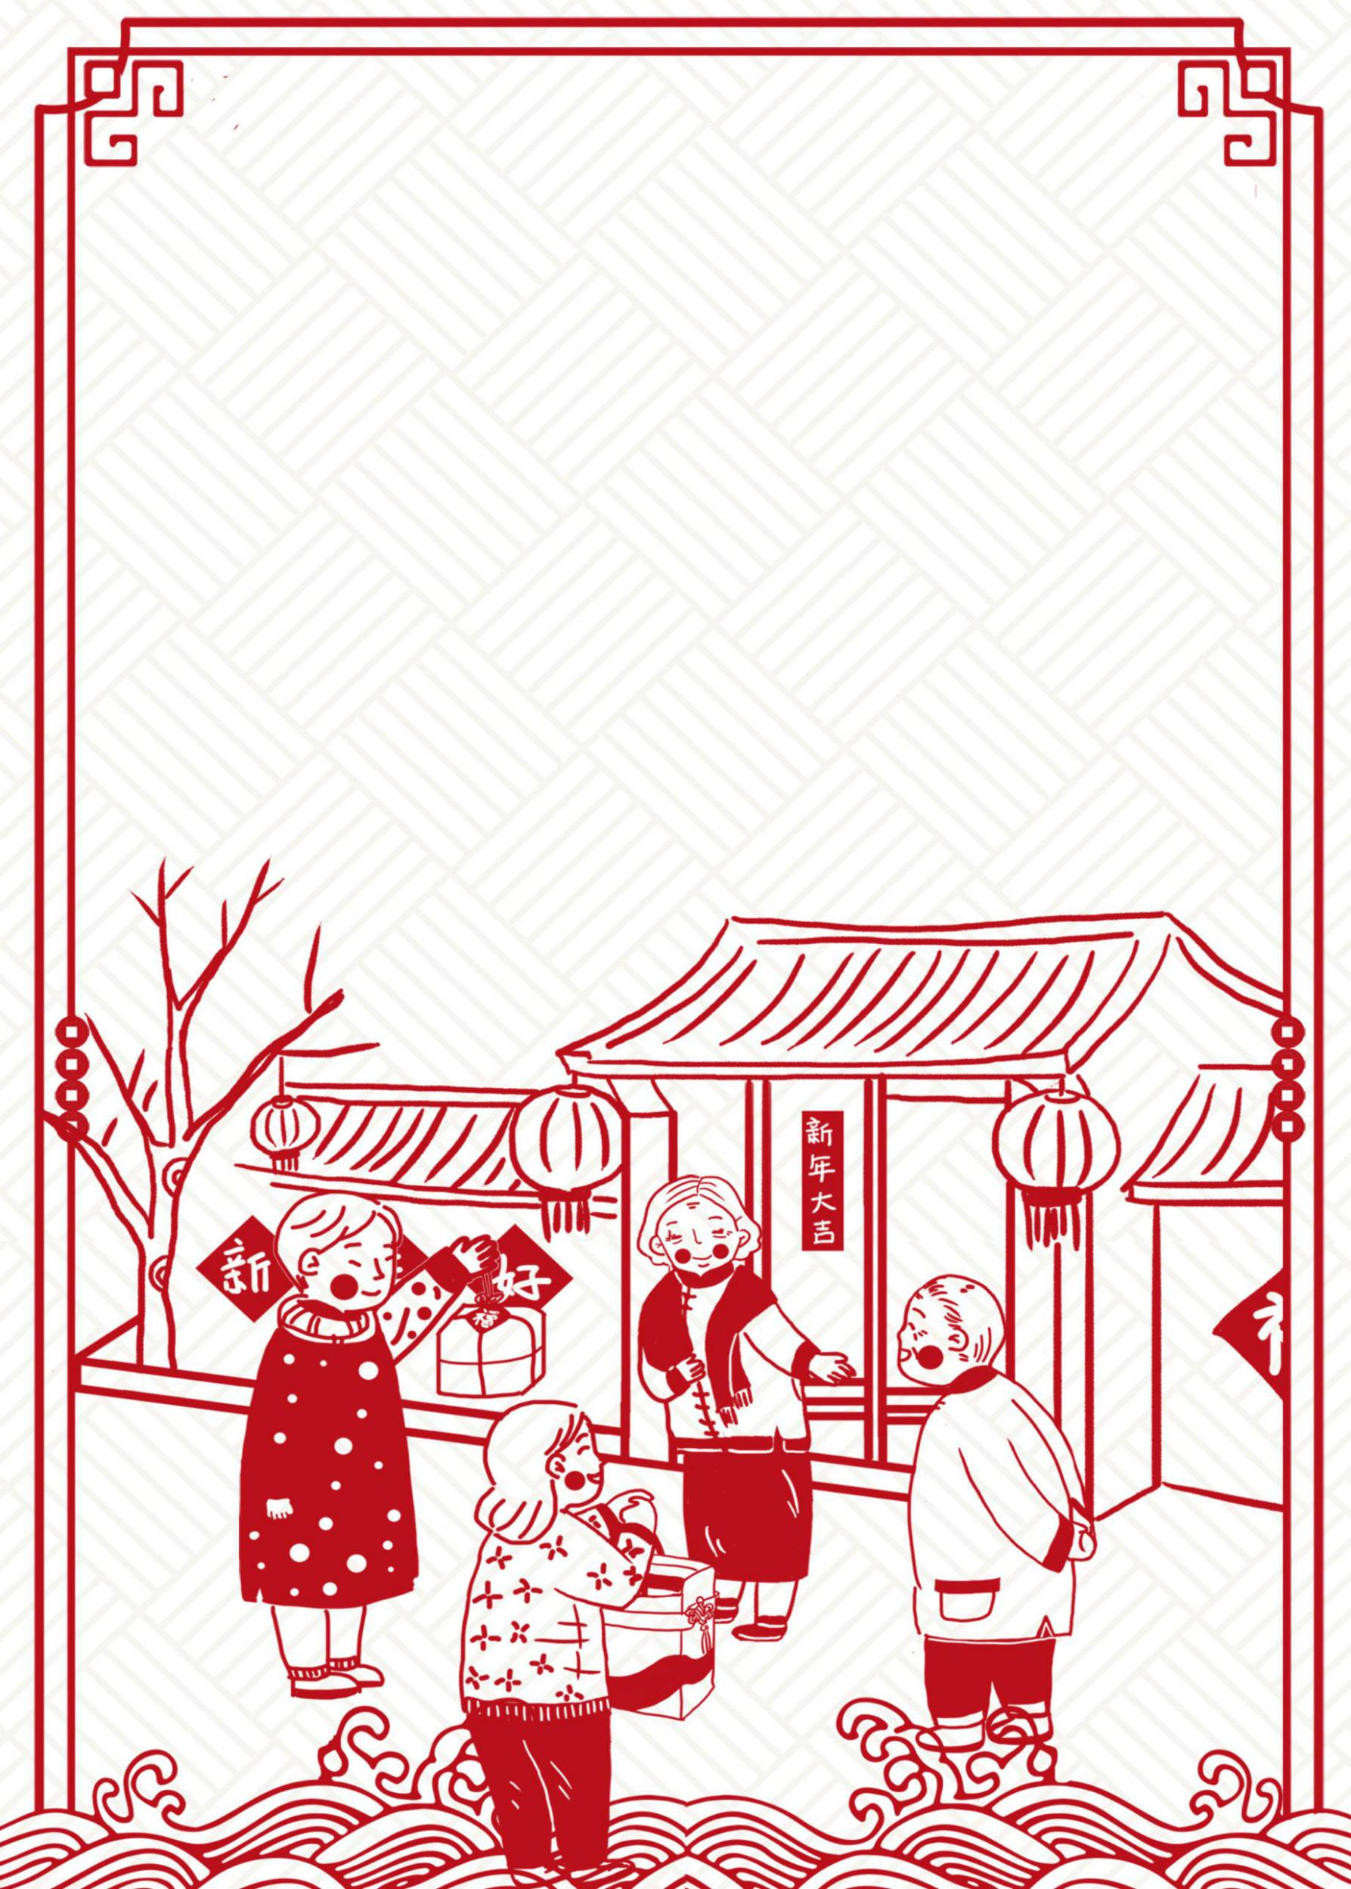

美术作业设计

三年级上册《剪纸》

**一、单元信息**

|  |  |  |  |  |  |
| --- | --- | --- | --- | --- | --- |
| 基本信息 | 学科 | 年级 | 学期 | 教材版本 | 单元名称 |
| 美术 | 三年级 | 第一学期 | 苏教版 | 《剪纸》 |
| 单 元 组织方式 | ☑ 自然单元 □重组单元 | | | | |
| 课时信息 | 序号 | 课时名称 | | 对应教材内容 | |
| 1 | 《剪纸（一）》第一课时 | | 《剪纸（一）》 —— 了解剪纸的历史、流派、方法和剪纸符号，感受剪纸之美。 | |
| 2 | 《剪纸（二）》第二课时 | | 《剪纸（二）》 —— 运用剪纸的基本方法剪出雪花和团花。 | |
| 3 | 《剪纸（二）》第三课时 | | 《剪纸（二）》 ——了解学习剪纸艺人王桂英的剪纸技法，剪出一张体现剪纸元素的动物作品。 | |

# 二、课时作业

###### 第一课时

### 课时作业目标：认识、了解剪纸所蕴含的吉祥寓意。理解剪纸独特的艺术语言， 会用剪纸语言设计美观的图案。

### **作业1：**

### 1. 作业内容

### 通过欣赏剪纸作品， 认识了解剪纸通常用谐音或象征的手法的寓意。

例如：

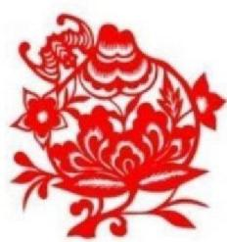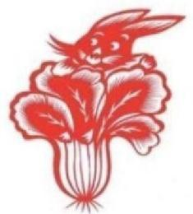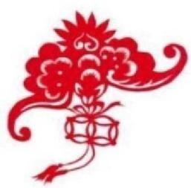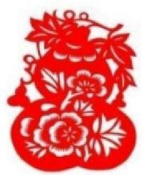

### 谐音：葫芦谐音“福禄”、蝠谐音“福”、白菜谐音“百财” ……

### 象征： 桃象征长寿、牡丹象征富贵、狮子绣球象征喜庆、吉祥 ……

### 2 . 时间要求： 约5 分钟

3 . 评价设计作业评价量表

|  |  |  |
| --- | --- | --- |
| **评 价 指 标** | **完成水平** | |
| 能够准确说出三种剪纸的吉祥寓意。 | 合格 |  |
| 能够准确说出五种剪纸的吉祥寓意。 | 良好 |  |
| 准确说出五种以上剪纸的吉祥寓意，并能说明是利用了谐  音或象征的手法。 | 优秀 |  |

###### 作 业 2

### 作业内容：认识、了解剪纸特定的艺术语言， 知道剪纸作品因为有了剪纸语言的装饰而富有剪纸特定的艺术美感， 能在剪纸作品中找到相应的剪纸语言。

### 认识剪纸语言：

### IMG_3905(20231225-100849)

圆点纹 锯齿纹 水滴纹 柳叶纹 月牙纹 旋涡纹

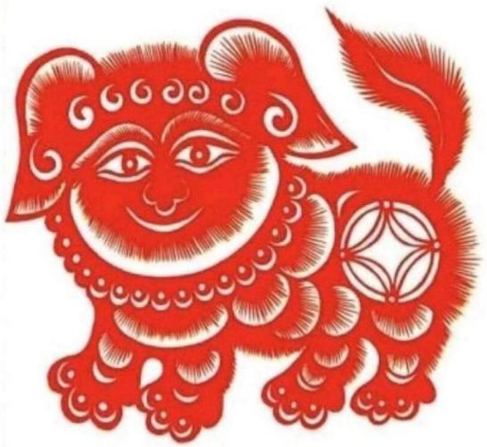在《狮子》作品中找到相应的剪纸语言：

1. 时间要求：约5分钟
2. 评价设计作业评价量表

|  |  |  |
| --- | --- | --- |
| **评 价 指 标** | **完成水平** | |
| 在剪纸作品中找到三种剪纸语言。 | 合格 |  |
| 在剪纸作品中找到五种剪纸语言。 | 良好 |  |
| 能够在剪纸作品中找到六中以上的剪纸语言，并会加以分析这些剪纸语言构成了什么图案。 | 优秀 |  |

###### 第二课时

课时作业目标

巧妙运用剪纸语言设计一幅具有吉祥寓意的剪纸作品， 掌握剪纸的基本制作技法。

**作业1**

1. 作业内容

运用柳叶纹、月牙纹、水滴纹、圆点纹、锯齿纹等剪纸语言设计一个可以用于剪纸制作的纹样，并明确设计的剪纸纹样所表达的吉祥寓意。

1. 时间要求：约8分钟
2. 评价设计

作业评价量表

|  |  |  |
| --- | --- | --- |
| **评 价 指 标** | **完成水平** | |
| 能够设计一个吉祥纹样，纹样有一种剪纸语言的图案装饰。 | 合格 |  |
| 能够设计一个吉祥纹样，纹样有两种或两种以上剪纸语言  的图案装饰，并且设计的纹样协调美观。 | 良好 |  |
| 能够设计两个吉祥纹样进行组合，表达一定的吉祥寓意， 如喜鹊和梅花组合表达“喜上眉梢”,纹样上有两种或两种以上剪纸语言的图案装饰，并且设计的纹样协调美观。 | 优秀 |  |

**作业2**

1. 作业内容

按照对称图形可以运用对折的方法剪出雪花和团花。注意左手配合右手随着设计的形象转动纸，剪出流畅的线条。

1. . 时间要求： 约25 分钟
2. 评价设计

作业评价量表

|  |  |  |
| --- | --- | --- |
| **评 价 指 标** | **完成水平** | |
| 能够完整剪出剪纸纹样的外形。 | 合格 |  |
| 能够完整剪出剪纸纹样的外形，且剪出作品雪花团花内部的图案。 | 良好 |  |
| 能够完整剪出剪纸纹样的外形和剪纸作品内部的图案，且  剪得线条流畅，具有美感。 | 优秀 |  |

### 第三课时

### 课时作业内容

### 了解剪纸中阳刻、阴刻和阴阳刻的概念， 认识剪纸艺术的文化特征， 增强民族自豪感， 培养善于探究的精神， 发挥想象力和创造力， 学习用阳刻、阴刻或阴阳刻的表现方法， 创作一幅体现剪纸元素的动物作品。

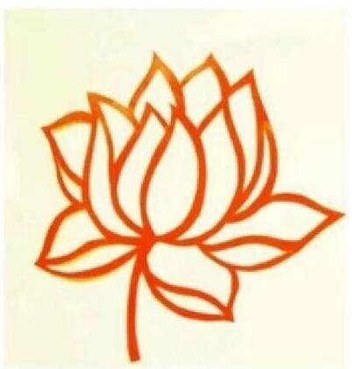 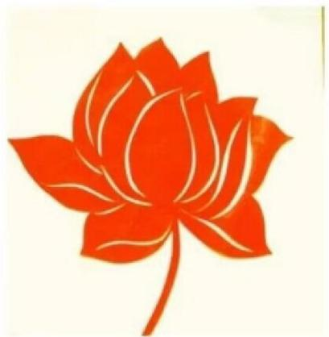 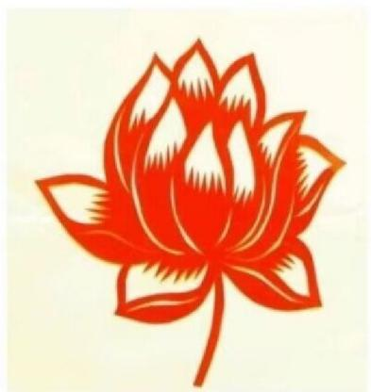

##### 阳刻

阴刻 阴阳